Convocation

MME/M…………. Vous êtes convié(e) à participer :

À une session de recrutement Du Sport à l’Emploi Restauration, en vue de participer à un parcours sportif et à un entretien de pré-recrutement auprès des entreprises de la restauration.

Le lundi 3 avril 2023
À 13h15
Au Gymnase de l'US Metro situé à 151 Rue des Poissonniers, 75018 Paris

Au programme :

- Accueil au gymnase (13h30)
- Parcours sportif 1h en moyenne (14h).
- Rencontre, entretien avec l’entreprise (après le parcours sportif).

Accès :
- En RER B et D : Gare du Nord
- Métro 4 : arrêt Porte de Clignancourt - 10 min à pieds du métro
- Tram T3B : Diane Arbus – Porte des Poissonniers – 2 min à pieds du tram

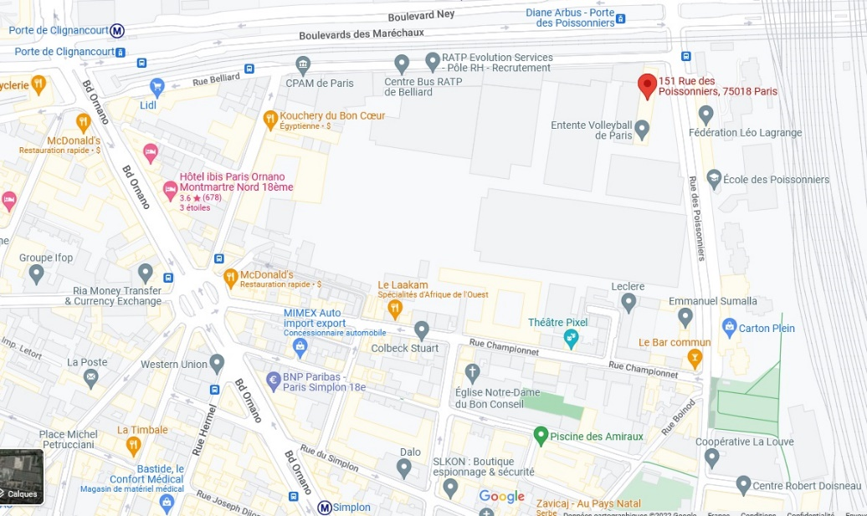

Venez avec votre tenue de sport, vos baskets et nous nous occupons du reste.

Nous vous prions d’agréer Madame, Monsieur, nos respectueuses salutations.

La Mission Locale de Paris.

